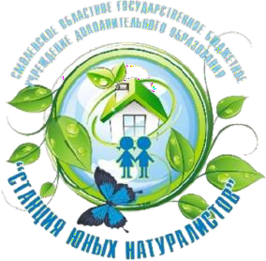
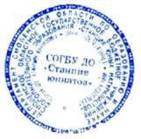
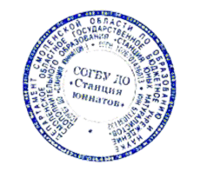

С Е Р Т И Ф И К А Т

В Ы Д А Н

обучающ ся класса

участнику
конкурса детских творческих работ и методических материалов
(с международным участием)

«Память звенит в душе»,
посвященного Дню Победы и 80-летию начала операции «Дети»

Руководитель -

Директор
СОГБУ ДО «Станция юннатов» Н. В. Коренькова

Приказ СОГБУ ДО «Станции юннатов» от 27.05.2022 № 55-Осн.

Смоленск 2022

